**LaTeX iStow Playbook 2025**

   
**Pranala DT**

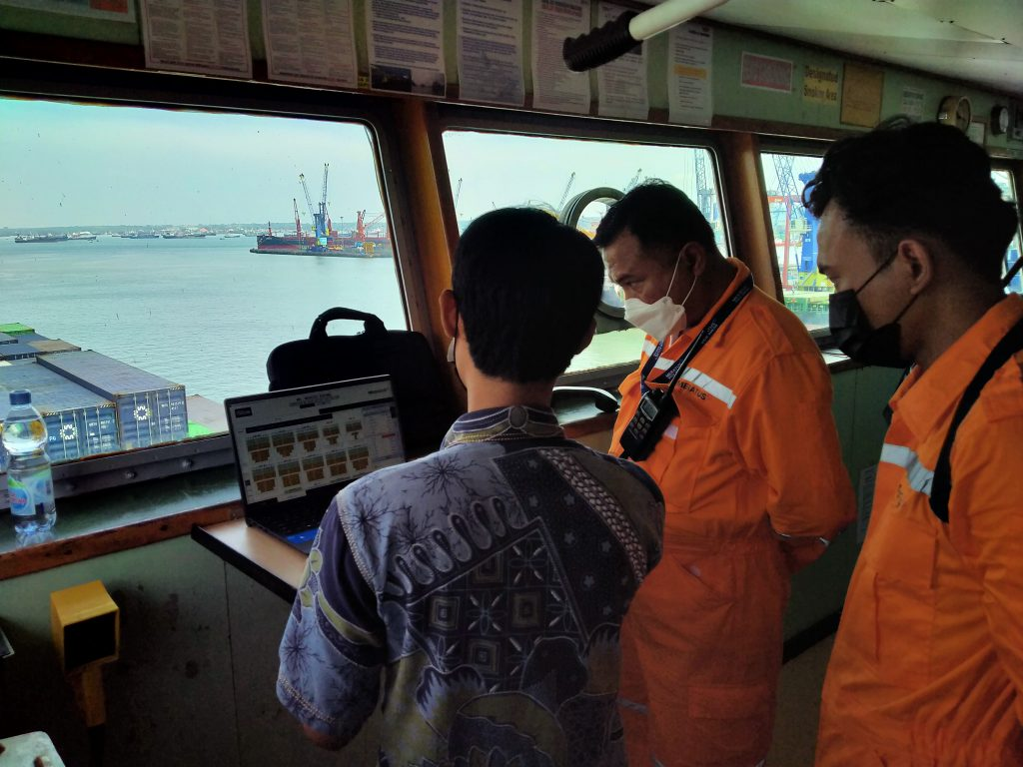

# Transformasi Digital

# Mengenal iStow

Potret pelayaran saat ini yang menuntut kecepatan, ketepatan dan kepatuhan terhadap regulasi keselamatan membuat proses penataan muatan menjadi semakin krusial. Sebagai contoh pada kapal peti kemas, dengan semakin meningkatnya jumlah muatan mengalokasikan letak ratusan atau bahkan ribuan akan menjadi sebuah tantangan jika dilakukan secara manual oleh seorang planner di satu layar LCD kecil. Hal ini akan berdampak langsung terhadap operasional kapal tersebut.

*Restow* adalah proses di mana sebuah kontainer harus terlebih dahulu dibongkar secara paksa untuk memberikan akses dalam membongkar kontainer lain, kemudian kontainer tersebut akan dimuat kembali ke atas kapal. Proses *restow* ini memerlukan biaya yang tidak sedikit. Dalam pelayaran domestik di Indonesia, biaya *restow* diperkirakan mencapai sekitar 10% dari tarif angkutan. Pada kapal-kapal berukuran besar dan perjalanan dengan banyak pelabuhan singgah, kemungkinan terjadinya *restow* jauh lebih tinggi. Strategi optimalisasi selalu menjadi tujuan utama dalam pengembangan algoritma untuk mengotomatisasi proses perencanaan, baik secara penuh maupun sebagian.

Perangkat lunak stabilitas yang telah disetujui tidak menggantikan informasi stabilitas resmi yang telah disahkan, melainkan digunakan sebagai pelengkap untuk memudahkan perhitungan stabilitas. Informasi input/output dari perangkat lunak ini harus mudah dibandingkan dengan informasi stabilitas yang disetujui agar tidak menimbulkan kebingungan maupun salah interpretasi oleh operator terhadap informasi stabilitas yang resmi.

Menjawab tantangan tersebut, PT. Pranala Digital Transmaritim meluncurkan iStow. Sebuah perangkat lunak *loading instrument* yang dirancang untuk membantu kru kapal, khususnya nahkoda dan muallim 1 dalam merencakan kegiatan bongkar muat. iStow merupakan sistem yang mendukung penyusunan rencana pemuatan dan pembongkaran, rencana penempatan muatan *(stowage plan)*, serta pembuatan dokumentasi terkait. Selain itu, iStow dapat dimanfaatkan oleh *planner* di darat untuk menyusun rencana penempatan muatan sebelum kapal tiba di pelabuhan.

iStow telah tersertifikasi oleh *International Association of Classification Societies* (IACS), yang menjamin ketepatan dan keandalan perhitungan di dalam sistem iStow. Dengan arsitektur *client-server*, iStow dapat berfungsi dengan baik baik sebagai sistem mandiri (mode luring) maupun dalam jaringan (mode daring), dan mendukung sistem operasi Windows, Linux, serta MacOS. Modularitas ini memungkinkan iStow untuk diintegrasikan, disesuaikan, atau dikembangkan lebih lanjut dengan berbagai ekosistem digital guna mendukung peningkatan efisiensi operasional pelayaran.  
 [Masukkan Logo Klas yang sudah didapatkan iStow]

## Pengalaman Mereka Bersama iStow

"Mary Ann Pastrana, Presiden dari Archipelago Philippines Ferry Corporation (APFC) yang berkantor pusat di Manila, mengelola armada kapal Ro-Ro yang melayani sejumlah rute utama di Filipina. Salah satu unit operasional penting perusahaan adalah MV FastCat M19, yang melayani jalur Batangas – Calapan, salah satu rute penyeberangan tersibuk dengan waktu tempuh singkat antara 90 hingga 120 menit per perjalanan.  
 [Box Spek Kapal, Foto dan Spek Rute]

Dalam kondisi pasar yang sangat kompetitif, keberangkatan tepat waktu menjadi faktor penentu loyalitas pelanggan. Keterlambatan sedikit saja dapat mendorong penumpang untuk berpindah ke penyedia layanan lain. Oleh karena itu, APFC dituntut untuk menjaga efisiensi pemuatan tanpa mengorbankan aspek keselamatan pelayaran.

Namun, tantangan signifikan muncul dari masih digunakannya metode pemuatan kendaraan secara manual. Proses ini tidak hanya memakan waktu, tetapi juga berisiko menimbulkan ketidakseimbangan muatan. Jika hal tersebut terjadi, awak kapal harus melakukan pemindahan kendaraan secara manual yang tentunya menghambat keberangkatan. Selain itu, perhitungan stabilitas yang dilakukan tanpa dukungan sistem digital berpotensi menimbulkan kesalahan yang dapat berdampak pada keselamatan pelayaran.

Dalam menghadapi permasalahan tersebut, iStow hadir sebagai solusi perangkat lunak yang dirancang khusus untuk mendukung proses pemuatan kapal secara efisien dan aman. Dengan sistem digital yang terintegrasi, iStow memungkinkan penyusunan rencana pemuatan secara lebih cepat dan akurat. Fitur template kendaraan memudahkan input data, sementara perhitungan otomatis stabilitas berdasarkan kriteria IMO memastikan bahwa muatan tersusun sesuai standar keselamatan internasional.

Keberhasilan implementasi iStow pada MV FastCat M19 menunjukkan bagaimana digitalisasi perencanaan pemuatan dapat menjawab tantangan efisiensi dan keselamatan dalam jalur pelayaran padat dan berjadwal ketat. Namun tantangan dalam dunia pelayaran tidak hanya hadir dalam bentuk keterbatasan waktu, tetapi juga kompleksitas logistik di wilayah-wilayah terpencil. Dalam konteks inilah, penerapan iStow pada KM Kendhaga Nusantara 11 memperlihatkan kapabilitas yang sama kuatnya dalam mendukung layanan distribusi nasional melalui program tol laut yang melintasi pelabuhan-pelabuhan di kawasan 3T Indonesia.

Capt. Djoko Subekti, Nahkoda KM Kendhaga Nusantara 11, memimpin operasional kapal peti kemas yang melayani program Tol Laut pada dua trayek utama:

* Trayek T-13: Tenau – Rote – Sabu – Lamakera – Tenau
* Trayek T-14: Tenau – Lewoleba – Tabilota – Larantuka – Marapokot – Tenau

Sebagai bagian dari upaya pemerintah untuk menjaga konektivitas logistik di wilayah 3T (terdepan, terluar, dan tertinggal), KM Kendhaga Nusantara 11 secara rutin mengunjungi pelabuhan-pelabuhan di pulau-pulau terpencil. Hal ini menuntut proses bongkar muat yang dilakukan berulang kali di berbagai pelabuhan dengan fasilitas yang sangat terbatas.  
 [Gambar Kapal, Peta Lokasi]

Dalam pelaksanaannya, Capt. Djoko menghadapi tantangan besar: ketidakakuratan informasi berat peti kemas yang diterima. Perencanaan muatan dilakukan secara manual oleh awak kapal, yang menghabiskan waktu dan berisiko menimbulkan kesalahan, terutama dalam perhitungan stabilitas kapal yang sangat krusial untuk keselamatan pelayaran.

Untuk menjawab tantangan tersebut, iStow hadir sebagai solusi perangkat lunak pemuatan kapal yang memungkinkan proses digitalisasi perencanaan muatan secara efisien. Dengan iStow, awak kapal dapat segera melakukan draft survey untuk memastikan bobot peti kemas sesuai pernyataan pengirim, dan jika ditemukan perbedaan, penyesuaian tata letak muatan dapat dilakukan dengan cepat hanya melalui pembaruan data di sistem. Perhitungan stabilitas akan diperbarui secara otomatis, sesuai dengan standar yang ditetapkan oleh IMO.

Penerapan iStow pada KM Kendhaga Nusantara 11 memberikan dampak signifikan dalam efisiensi operasional dan keselamatan pelayaran, terutama dalam konteks layanan logistik nasional di wilayah kepulauan terpencil Indonesia

# About the Author

Merintis keunggulan dalam solusi ICT di bidang maritim, serta mendukung keselamatan kapal. Pranala Digital Transmaritim, berkomitmen teguh untuk memberikan solusi berbasis ICT terbaik yang dirancang khusus untuk industri transportasi laut. Dengan dedikasi yang tinggi untuk mematuhi standar industri maritim nasional dan internasional, Pranala Digital Transmaritim telah menjadi mercusuar inovasi di sektor ini selama lebih dari 16 tahun.

Perjalanan panjang kami selama 16 tahun di bidang ini mencerminkan pengalaman dan dorongan tiada henti mereka untuk mentransformasi dan mendigitalkan teknologi maritim. Saat ini, kami tidak hanya menyaksikan namun juga aktif mendorong transformasi industri maritim menuju era digital.

Salah satu pencapaian penting yang membedakan Pranala Digital Transmaritim adalah sertifikasi dari International Association of Classification Societies (IACS). Menjadi satu-satunya perusahaan di Asia Tenggara yang menerima pengakuan tersebut menunjukkan komitmen kami terhadap keunggulan dan dedikasi untuk menegakkan standar internasional di bidang maritim.

Kami akan terus mengembangkan dan menciptakan inovasi perangkat lunak untuk kemajuan industri maritim. Upaya Pranala Digital Transmaritim terlihat jelas melalui basis klien kami yang luas, berkolaborasi dengan berbagai perusahaan, lembaga pendidikan dan pemerintah, yang tersebar di berbagai negara dan memiliki lebih dari 50 klien yang puas. Keahlian dan solusi inovatif kami tidak hanya meningkatkan efisiensi bisnis klien mereka namun juga memberikan kontribusi signifikan terhadap keselamatan dan modernisasi dalam industri maritim